**Caso Vendedor de capelinha**

**Prática**

Nomo do projeto: **Vendedor de capelinha**

Contratante: **Angelo**

Entidades identificadas:

1. Vendedor - comerciante que adquire, vende e cobre
2. Picolé - produto da venda
3. Fábrica - fornecedora do picole
4. Praia - local de trabalho
5. cliente - consumidor do picolé na praia

Representação das entidades com alguns atributos, do projeto Vendedor de capelinha

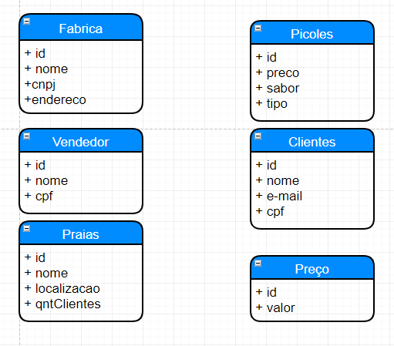

## Relacionamento

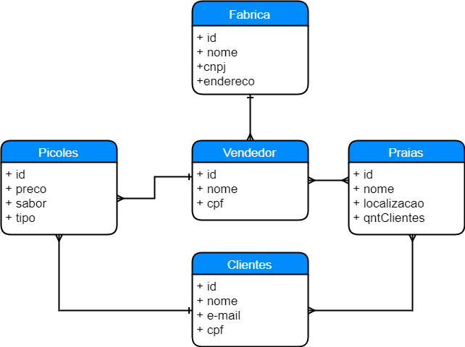

Cada VENDEDOR pode ter vendido um ou mais PICOLES **(1:n)**

Cada PICOLE deve ter sido vendido por um unico VENDEDOR **(1:1)**

Cada VENDEDOR pode ter vendido em uma ou mais PRAIAS **(1:n)**

Cada PRAIA pode ter passado um ou mais VENDEDORES **(1:n)**

Cada CLIENTE pode ter adquirido um ou mais PICOLES **(1:n)**

Cada PICOLE pode ter sido adquirido por um único CLIENTE **(1:1)**

Cada VENDEDOR deve ter adquirido de uma única FÁBRICA **(1:1)**

Cada FABRICA pode ter vendido a um ou mais VENDEDORES **(1:n)**